**ENTREGABLE**

Temps d’execució sample program 3:

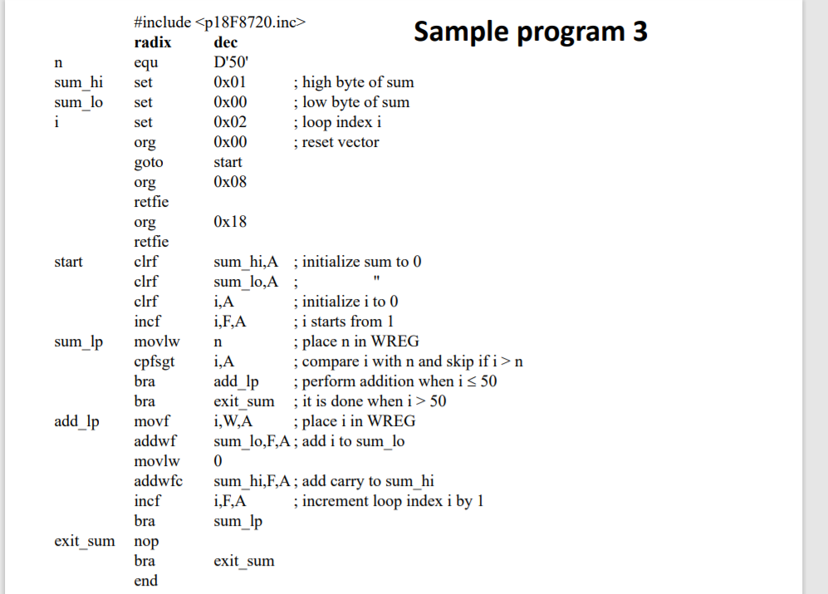CLRF: 1c

INCF: 1c

MOVLW: 1c

CPFSGT: 1 (2 o 3)c

BRA: 2c

MOVF: 1c

ADDWF: 1c

MOVLW: 1c

ADDWFC: 1c

INCF: 1c

BRA: 2c

NOP: 1c

BRA: 2c